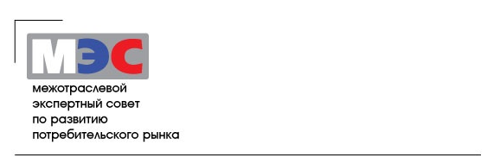

Руководителям организаций — участников
потребительского рынка, их ассоциаций и союзов
(по списку)

Уважаемые коллеги!

Приглашаем Вас (Ваших представителей) принять участие во Всероссийском форуме участников потребительского рынка, который пройдет 19 мая с.г. в зале Совета Федерации ФС РФ по адресу Москва, ул. Новый Арбат, 19, 2-й этаж, начало в 10 час. (предварительная программа прилагается).
Форум проводится по инициативе НП «Межотраслевой экспертный совет по развитию потребительского рынка» (МЭС), учрежденного ведущими ассоциациями и союзами, объединяющими розничные торговые сети (АКОРТ и Союз независимых сетей России), поставщиков продовольственных товаров (Руспродсоюз, Русбренд, Союзмолоко, Национальная мясная ассоциация, Рыбный союз, Ассоциация производителей и потребителей масложировой продукции) и общественные объединения потребителей (Союз потребителей России), а также ТПП РФ, при поддержке профильных федеральных органов исполнительной власти, комитетов Государственной Думы и Совета Федерации. На Форуме планируется обсудить состояние, проблемы и перспективы важнейших сегментов и отраслей потребительского рынка в свете существенных изменений в законодательстве, регулирующем взаимоотношения между участниками рынка, и развития саморегулирования этих отношений на основе Кодекса добросовестных практик и Совета потребительского рынка.
Участие в Форуме бесплатное, надо только зарегистрироваться по указанному ниже электронному адресу. Но если Вы хотели бы выступить вне программы на одном из заседаний или распространить среди участников Ваши материалы, потребуется оплатить организационный взнос, размер и порядок внесения которого Вы можете узнать, обратившись в Международный центр интеграционных программ (МЦИП, mcipsfrf@mail.ru, (499) 685 1104, (499) 685 1128), который взял на себя организационное обеспечение Форума.
С лучшими пожеланиями и, надеемся, до скорой встречи,

Сопредседатели Оргкомитета Форума:
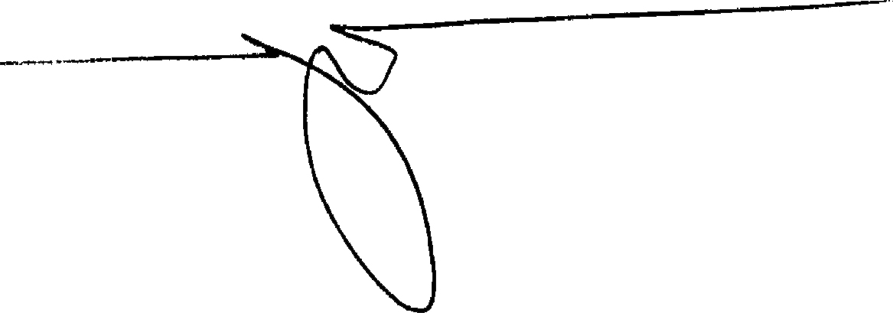
Председатель МЭС А.И.Борисов

Председатель наблюдательного совета
Ассоциации «Руспродсоюз» М.А.Протасов

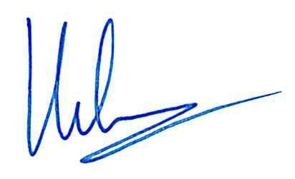
Председатель Президиума АКОРТ И.В.Ломакин-Румянцев

Председатель Союза потребителей России 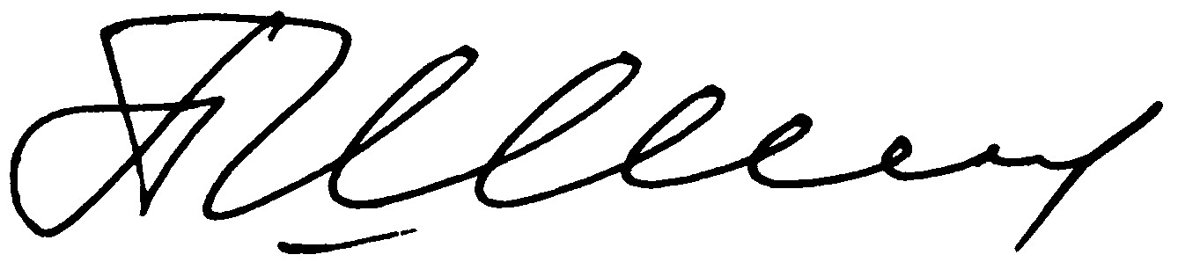 П.Б.Шелищ

